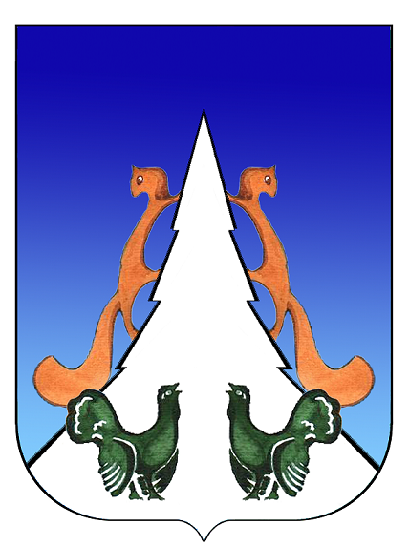

Ханты-Мансийский автономный округ – Югра
Советский район
городское поселение Агириш
А Д М И Н И С Т Р А Ц И Я
628245, Ханты-Мансийский автономный округ-Югра, телефон:(34675) 41233
Тюменской области, Советский район
п. Агириш ул. Винницкая 16

факс: (34675) 41233 эл.адрес: agirish@sovrnhmao.ru

ПОСТАНОВЛЕНИЕ
«25» июля 2024 г. № 178

О предоставлении помещений, предоставляемых

зарегистрированным кандидатам, их доверенным лицам,

представителям избирательных объединений для проведения

встреч с избирателями в период избирательной кампании

по дополнительным выборам депутатов Думы Ханты

-Мансийского автономного округа – Югры,

Думы Советского района шестого созыва

В соответствии с Федеральным законом от 06.10.2003 № 131-ФЗ «Об общих принципах организации местного самоуправления в Российской Федерации», Федеральным законом от 12.06.2002 № 67-ФЗ «Об основных гарантиях избирательных прав и прав на участие в референдуме граждан Российской Федерации»:
- Предоставить помещение в МБУ КСК «Современник» по адресу: п. Агириш, ул. Дзержинского, д. 16 – зрительный зал, зарегистрированным кандидатам, их доверенным лицам, представителям избирательных объединений для проведения встреч с избирателями в период избирательной кампании по выборам Губернатора Тюменской области, главы городского поселения Агириш, депутатов Совета депутатов городского поселения Агириш.
- Направить настоящее постановление в Территориальную избирательную комиссию Советского района Ханты-Мансийского автономного округа-Югры и Избирательную комиссию Тюменской области.
- Опубликовать настоящее постановление в бюллетене «Вестник городского поселения Агириш» и разместить на официальном сайте городского поселения Агириш.
- Контроль за исполнением настоящего постановления оставляю за собой.

Глава городского поселения Агириш И.В.Ермолаева

